Протокол
заседания Экспертного совета Республиканского конкурса
«Лучшая книга года – 2018/2019»

11 августа 2020 г.

Присутствовали: Председатель Экспертного совета – Шапорова Светлана Александровна, начальник отдела библиотечной и музейной работы Министерства культуры, национальной политики и архивного дела Республики Мордовия
Члены Экспертного совета:
- Бакулина Анастасия Владимировна, директор ГБУК «Национальная библиотека им. А. С. Пушкина Республики Мордовия»;
- Чавкунькина Ольга Ивановна, заместитель директора ГБУК «Национальная библиотека им. А. С. Пушкина Республики Мордовия»;
- Малафеева Ольга Николаевна, заведующий отделом Книжная палата ГБУК «Национальная библиотека им. А. С. Пушкина Республики Мордовия»;
- Ишуткин Николай Иванович, председатель Союза писателей Республики Мордовия, главный редактор журнала «Чилисема»;
- Нестеров Владимир Иосифович, член Союза писателей России, обозреватель газеты «Мокшень правда»;
- Девятова Марина Николаевна, главный редактор газеты «Эрзянь правда»;
- Бочканова Надежда Владимировна, заведующий отделом национальной и краеведческой литературы ГБУК «Национальная библиотека им. А. С. Пушкина Республики Мордовия»;

Янина Ольга Ивановна, начальник отдела по контролю и надзору в сфере массовых коммуникаций Управления Роскомнадзора по Республике Мордовия;

Капитонов Иван Владимирович, Председатель Общественной палаты Республики Мордовия;

Танасейчук Андрей Борисович, профессор кафедры русской и зарубежной литературы МГУ им. Н. П. Огарёва;

Антонов Юрий Григорьевич, доктор филологических наук, заведующий кафедрой финно-угорской филологии МГУ им. Н. П. Огарёва;

Шеянова Ирина Ивановна, кандидат филологических наук, доцент, старший научный сотрудник отдела литературы и фольклора НИИГН при Правительстве Республики Мордовия.

Повестка заседания

Отобрать книжную продукцию для участия в Конкурсе.
Слушали: О. Н. Малафееву о том, что на конкурс представлено 100 наименований изданий по разным темам и жанрам: поэзия и проза, литература для детей, краеведческая и документальная литература для номинаций:
- «Лучшее литературно-художественное издание. Проза» (на русском языке);
- «Лучшее литературно-художественное издание. Проза» (на мокшанском языке»;
- «Лучшее литературно-художественное издание. Проза» (на эрзянском языке);
- «Лучшее литературно-художественное издание. Поэзия» (на русском языке);
- «Лучшее литературно-художественное издание. Поэзия» (на мокшанском языке);
- «Лучшее литературно-художественное издание. Поэзия» (на эрзянском языке);
- «Лучшая книга для детей» (на мокшанском языке);
- «Лучшая книга для детей» (на эрзянском языке);
- «Лучшая книга для детей» (на русском языке);
- «Лучшее краеведческое издание»;
- «Лучшая книга гуманитарного профиля»;
- «Лучшая книга по истории и культуре мордовского края»;
- «Лучшее военно-патриотическое издание»;
- «Лучшее художественно-полиграфическое оформление»;
- «Лучшее издание, подготовленное библиотекой».

Слушали: О. И. Чавкунькину, которая предложила не ограничивать количество книг по номинациям, ввиду того, что количество отобранной продукции позволяет отобрать их до 10 в каждой номинации.
Для участия в Конкурсе Экспертный совет отобрал по номинациям следующие издания:

Лучшее литературно-художественное издание. Проза (на русском языке)
- Брыжинский М. И. Круиз: фантастические рассказы и повести / М. Брыжинский. – Саранск : Мордовское книжное издательство, 2018. – 544 с.
- Бушаев А. Е. Перекрестки : повести и рассказы, очерки и воспоминания / Александр Бушуев. – Саранск, 2019. – 659 с.
- Зевайкин А. Малец и море: рассказы / Александр Зевайкин. – Саранск, 2019. – 248 с.
- Фомин С. В. Вечера в Британии близ Темзы / Сергей Фомин. – Саранск, 2018. – 284 с.
- Храмов Н. Л. Чайник для президента / Николай Храмов. – Саранск, 2019. – 192 с.
- Юртовой А. Подкова на счастье : изборник / Антон Юртовой. – Саранск, 2018. – 528 с.

Лучшее литературно-художественное издание. Проза (на мокшанском языке)
- Сайгин М. Л. Кочкаф произведеният : ниле томса ; 4 томсь. Романть полатксоц. Повесть. Азкст / М. Л. Сайгин. – Саранск: Мордовскяй книжнай издательствась, 2019. – 480 с. – (Зырнеянь пинге). – Мордов.-мокша яз.
Сайгин М. Л. Избранные произведения : в 4 т. Т. 4. Роман. Повесть. Рассказы.

Лучшее литературно-художественное издание. Проза (на эрзянском языке)
- Абрамов К. Г. Вейс пурназь сёрмадовкстнэ кемгавтово томсо. 9 томось. Пьесат / Кузьма Абрамов. – Саранск : Мордовской книжной издательствась, 2018. – 632 с. – Мордов.-эрзя и рус. яз.
Абрамов К. Г. Полное собрание сочинений: в 12 т. Т. 9. Пьесы.
- Доронин А. М. Кавто томсо кочкарь произведеният: 1 томось : ёвтнемат ды повестть / Александр Доронин. – Саранск : Издательский дом «Книга», 534 с. – Мордов.-эрзя яз.
Доронин А. М. Избранные произведения: в 2 т. Т. 1. Повести и рассказы.
- Ключагин П. А. Кочказь произведеният : ёвтнемат, стихть, лирикань цюцёвнеть, пертьпельксэнь тешкст. – Саранск : Типография «Красный Октябрь», 2018. – 304 с. – Мордов.-эрзя, рус. яз.
Ключагин П. Избранные произведения : рассказы, стихи.

Лучшее литературно-художественное издание. Поэзия (на русском языке)
- Белоключевский С. Г. Смейся, пока разрешают!!! : юмор, сатира, басни, ирония. Миниатюры / Сергей Белоключевский. – Саранск, 2019. – 368 с.
- Странствия. Поэзия. Молодежному журналу «Странник» 25 лет! / [авт.-сост. К. В. Смородин]. – Саранск, 2019. – 552 с.
- Сюсина Л. Д. Наедине с Сычковым / Лидия Сюсина. – Саранск, 2019. – 256 с.
- Тангалычев К. А. Мерцание глагола : стихотворения, поэма / Камиль Тангалычев. – Саранск, 2019. – 80 с.
- Шаронов А. М. Монологи : стихотворения / Александр Шаронов. – Саранск : Типография «Красный Октябрь», 2019. – 512 с.

Лучшее литературно-художественное издание. Поэзия (на мокшанском языке)
- Кудашкин И. Н. Шнате крайнязе / Иван Кудашкин. – Саранск : Книга, 2019. – 192 с.
- Орлова Р. К. Кись толти : стихотвореният, анцяй поэма, сонетонь каштаст / Рая Орлова. – Саранск, 2019. – 152 с.
- Тяпаев А. П. Тройцясь – ваймонь ила : стихт, поэмат / А. Тяпаев. – Саранск : Мордовскяй книжнай издательствась, 2018. – 544 с.

Лучшее литературно-художественное издание. Поэзия (на эрзянском языке)
- Тядянь-авань вал : стихт = валморот / [сост.: В. М. Лобанов, Т. В. Разгуляева]. – Саранск: Книга, 2019. – 352 с.
- Фадейкина С. Н. Полёт души = Оймень ливтнема : стихотворения / Светлана Фадейкина. – Саранск : Республиканская типография «Красный Октябрь», 2018. – 194 с.
- Фадейкина С. Н. Капельки счастья = Уцяскань байгинеть : стихотворения, сказки / Светлана Фадейкина. – Саранск : Республиканская типография «Красный Октябрь», 2019. – 224 с.

Лучшая книга для детей (на мокшанском языке)
- Голенков Н. Б. Пеетьфти ёфкст : азкст, морот, ёфкст, сценкат / Николай Голенков. – Саранск : Книга, 2018. – 96 с.

Лучшая книга для детей (на эрзянском языке)
- Гребенцов Г. С. Колмо томсо кочказь произведеният. 1 томось. Стихть, ёвтнемат, ёвкст, пьесат / Геннадий Гребенцов. – Саранск : Республиканская типография «Красный Октябрь», 2019. – 384 с.
Гребенцов Г. С. Избранные произведения в 3-х т. Т. 1. Стихи, рассказы, сказки, пьесы.
- Разгуляева Т. В. Эрясь-аштесь ёвкске… / Татьяна Разгуляева. – Саранск : Книга, 2019. – 104 с.

Лучшая книга для детей (на русском языке)
- Волшебные сказки о детях-героях : сказки. Дидактические истории : для дошкольного и младшего школьного возраста / АНО «Подвиги» ; худож. Ю. Широнина. – Москва : Константин Шапкарин, 2019. – 136 с. : ил.
- Лункина К. А. Солнечные зайчики : стихотворения / Ксения Лункина. – Саранск, 2018. – 56 с.
- Лункина К. Живи и радуйся : стихотворения. – Саранск, 2019. – 91 с.
- Трушкина Н. П. Брызги радости : стихотворения и сказки / Н. П. Трушкина. – Саранск, 2019. – 76 с.
- Трушкина Н. П. Подарок солнца : стихи / Надежда Трушкина. – Саранск : Литературное сообщество писателей России, 2018. – 62 с.
- Мордовские народные сказки / авт. пересказа А. Лесь ; худож. Е. Лесь. – Саранск, 2019. – 208 с.: ил.

Лучшее краеведческое издание
- Житаев В. Сказание о Мазилуге / Василий Житаев, Ирина Седина. – Саранск, 2018. – 414 с.
- Заварюхин В. Ю. Смирновка и Ульяновка: к 100-летию образования Полян. – Саранск, 2019. – 528 с.
- Лютов А. Легенды и предания краснослободского края : записки историка / Анатолий Лютов. – Саранск: Константин Шапкарин, 2019. – 320 с.
- Марискин О. Достопримечательности Атяшевской земли / Олег Марискин. – Саранск : Константин Шапкарин, 2018. – 240 с.
- Никишова Е. В. Ельниковцы / Е. В. Никишова. – Саранск : Константин Шапкарин, 2019. – 704 с.
- Редкодубье – далекое и близкое / [П. А. Шинелева и др.]. – Саранск : Издательство Мордовского университета, 2018. – 308 с.
- Самсонов В. И. Андреевка. Рассказы старины / В. И. Самсонов ; составитель Т. С. Баргова. – Саранск, 2018. – 300 с. : 32 л. ил.
- Село Новые Верхиссы. 300 лет в истории России / под. ред. члена-корреспондента РАН Н. М. Арсентьева. – Саранск : Издательский центр ИСИ, 2019. – 296 с. : ил.
- Село Шугурово: история, люди, культура (историко-этнографические и филологические заметки) / сост. В. И. Рогачев ; МГПИ им. М. Е. Евсевьева. – Саранск, 2018. – 198 с.
- Цыганова Л. Наш Салазгорь = Салазонгярьгя : историко-литературные, краеведческие, научно-популярные очерки, рассказы и стихи / Л. Цыганова, Л. Чистова. – Саранск, 2018. – 223 с.

Лучшая книга по истории и культуре мордовского края
- Воронина Н. И. Саранск: город и горожане в зеркале истории : монография / Н. И. Воронина. – Саранск : Издательство Мордовского университета, 2019. – 180 с.
- Игнатьева Л. Ф. «Котова таргазь монь палям…» / Л. Ф. Игнатьева, Маризь Кемаль. – Саран ош, 2019. – 988 с. – Мордов.-эрзя яз.
- Колхозная эпоха : от расцвета до заката : история колхозов и совхозов Ардатовского района (1927–1997 гг.) / автор-составитель В. В. Бирюков. – Рузаевка, 2019. – 280 с.
- Культура Мордовии. ХХ век : монография : в 2 т. / [Т. М. Гусева и др. ; редакционный совет: Г. А. Куршева (пред.) и др. ; редколлегия: Т. М. Гусева, Г. А. Куршева (науч. редакторы) и др.]. – Саранск : НИИГН, 2018. – Т. 1. – 484 с.
- Лузгин А. С. Мордовия мастеровая: книга очерков о сохранении и развитии народных традиций / А. С. Лузгин. – Саранск : Мордовское книжное издательство, 2018. – 216 с.
- Потапкин И. И. Обряды жизненного цикла эрзян Кочкуровского района Республики Мордовия : монография / И. И. Потапкин. – Саранск : Издатель Афанасьев В. С., 2019. – 276 с.
- Фролов Д. В. Саранск семнадцатого столетия в документах и артефактах : монография. – Саранск : Константин Шапкарин, 2019. – 444 с.
- Завражнов Т. Е. Мордовская история / Т. Е. Завражнов. – Саранск : Константин Шапкарин, 2019. – 444 с.

Лучшее военно-патриотическое издание
- Сандина Л. С. Трибунал и Золотая Звезда Вандышева / Л. С. Сандина. – Саранск : Издательство Мордовского университета, 2018. – 300 с.
- Ушедшие в бессмертие : книга памяти / авторы-составители: Н. Л. Храмов, К. В. Смородин. – Саранск : Типография «Красный Октябрь», 2019. – 192 с.
- «Герои рядом. 100 примеров мужества» / Молодеж. обществ. орг. «Рост» Рузаев. муницип. р-на ; [редколлегия: Н. А. Кручинкин и др.]. – Рузаевка, 2018. – 348 с.
- Книга Памяти и Славы. Выпуск 4. «Награждены посмертно» : к 75-летию Победы в Великой Отечественной войне / Мордовское республиканское патриотическое объединение «Поиск» [и др.] ; авторы-составители: Н. А. Кручинкин (редактор), Е. Н. Фирсова, Т. М. Костригина [и др.]. – Саранск, 2019. – 284 с.
Книга Памяти и Славы. Выпуск 5. «И один в поле воин» / Мордовское республиканское патриотическое объединение «Поиск» [и др.] ; авторы-составители: Н. А. Кручинкин (редактор), Е. Н. Фирсова, Т. М. Костригина. – Саранск, 2019. – 285 с.
- Юрченков В. А. Солдаты Великой войны / В. А. Юрченков ; фотографии Ю. Колмогорцевой. – Саранск : Константин Шапкарин, 2018. – 48 с.
- Большакова Р. С. Помни войну / Раиса Большакова. – Саранск : Типография «Красный Октябрь», 2019. – 248 с.
- Плехов А. И. Память сердца / А. И. Плехов. – Саранск, 2018. – 272 с.

Лучшая книга гуманитарного профиля
- Белкин А. И. Священные книги мировых религий : сравнительно-исторический анализ / А. И. Белкин, Е. В. Мочалов ; МГУ им. Н. П. Огарева. – Саранск, 2019. – 172 с.
- Бояркин Н. И. Мордовские инструментальные традиции : музыкально-этнографическое исследование : 2 т. / Н. И. Бояркин, Л. Б. Бояркина. – Саранск : Издательство Мордовского университета, 2019.
- Капитонов И. В. Творчество / Иван Капитонов. – Саранск, 2019. – 424 с.
- Лобанов В. М. Григорий Пинясовонь шкайгиц / Виктор Лобанов. – Саранск : Книга, 2019. – 208 с.
- Лобов В. М. «200 жемчужин Пушкина – неведомых 200 лет» / В. М. Лобов. – Рузаевка, 2019. – 358 с.
Лобов В. М. Русский учебник. Кольцевая наука Пушкина / В. М. Лобов. – Москва, 2019. – 303 с.
- Сушкова Ю. Н. Обычное право мордвы : монография / Ю. Н. Сушкова. – Саранск : Издательство Мордовского университета, 2019. – 496 с.
- Учитель, поэт, человек / автор-составитель А. С. Кривошеева ; редактор Н. И. Ишуткин. – Саранск, 2019. – 160 с.

Лучшее художественно-полиграфическое оформление
- Пушкин А. С. Болдино… Осень… : в 4 кн. – Саранск : Типография «Красный Октябрь», 2018. – (В коробке).
- Три века на службе Отечеству : книга-альбом / под общ. ред. Ю. В. Арсентьева [и др.] ; авт.-сост. Ш. С. Смакаев. – Нижний Новгород : Ридо, 2018. – 368 с.
- Торбеево : книга-альбом / [редколлегия: С. В. Ладяев (пред., отв. ред.) и др.] ; авт.-сост. Ш. С. Смакаев. – Саранск : Смакаев Шамиль, 2018. – 392 с.
- Дубенский район: 10 лет поступательного развития : книга-альбом / под общей редакцией С. Г. Плешакова ; составители: В. А. Сульдин, Т. И. Малкина. – Саранск : Издательство Мордовского университета, 2018. – 320 с.
- Мордовия. 2019 = Mordovia. 2019 / [автор-составитель О. С. Бахмустов]. – Саранск, 2019. – 376 с. : ил.

Лучшее издание, подготовленное библиотекой
- Шестакова Н. А. Рузаевский литературный салон / Н. А. Шестакова ; Управление культуры администрации Рузаевского муниципального района ; Муниципальное бюджетное учреждение культуры «Централизованная библиотечная система» Рузаевского муниципального района ; [ред. О. Жуковская]. – Рузаевка, 2019. – 166 с.
- Издания с дарственными надписями в коллекции «Личная библиотека М. М. Бахтина» Национальной библиотеки им. А. С. Пушкина Республики Мордовия : каталог / М-во культуры, национальной политики, туризма и архивного дела РМ, Нац. б-ка им. А. С. Пушкина РМ, Отд. редких кн. и работы с кн. памятниками ; [сост. Н. Н. Земкова, ред. О. А. Пальтина]. – Саранск, 2018. – 264 с.
- 120 лет Пушкинке : альбом / М-во культуры, национальной политики, туризма и архивного дела РМ, Нац. б-ка им. А. С. Пушкина РМ ; [составители: А. В. Бакулина, О. И. Чавкунькина]. – Саранск, 2019. – 56 с.
- Чемпионат мира по футболу FIFA 2018 и Национальная библиотека Республики Мордовия : альбом / М-во культуры, национальной политики, туризма и архивного дела РМ, Нац. б-ка им. А. С. Пушкина РМ ; [составители: А. В. Бакулина, О. И. Чавкунькина]. – Саранск, 2018. – 32 с.
- Библиотеки мордовского края (конец XVIII в. – 1917 г.) : библиографический указатель / М-во культуры, национальной политики, туризма и архивного дела РМ, Нац. б-ка им. А. С. Пушкина РМ, Отд. информ.-библиогр. обслуживания ; [сост. Л. П. Бойнова ; ред.: Г. М. Кузьмина, Т. В. Овсянникова, С. Б. Юфкина]. – Саранск, 2019. – 176 с.

Экспертный совет решил:
- Приступить к общественному голосованию на сайте Национальной библиотеки с 1 сентября 2020 г.
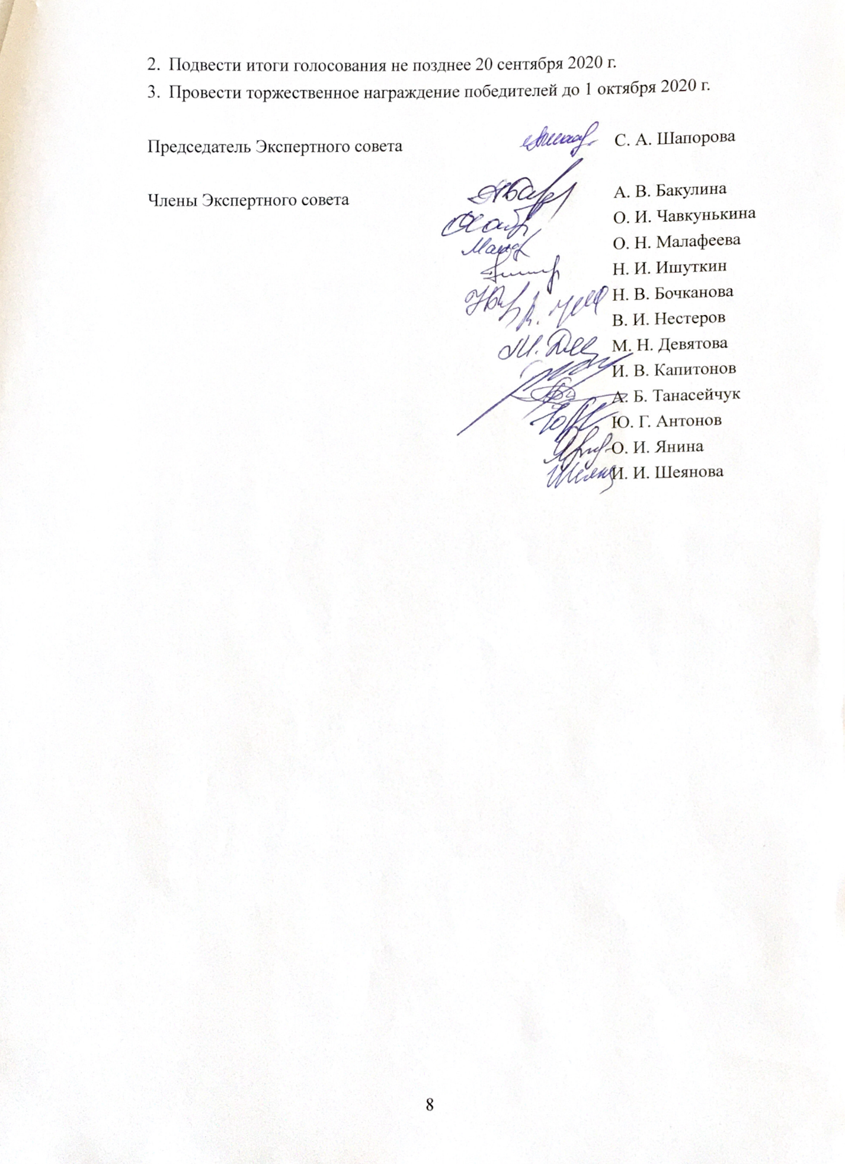
- Подвести итоги голосования не позднее 20 сентября 2020 г.
- Провести торжественное награждение победителей до 1 октября 2020 г.

Председатель Экспертного совета С. А. Шапорова

Члены Экспертного совета А. В. Бакулина
О. И. Чавкунькина
О. Н. Малафеева
Н. И. Ишуткин
Н. В. Бочканова
В. И. Нестеров
М. Н. Девятова
И. В. Капитонов
А. Б. Танасейчук
Ю. Г. Антонов
О. И. Янина
И. И. Шеянова

